Развивающая предметно – пространственная среда
кабинета педагога-психолога
МДОУ детский сад № 20 «Умка»Киселёвой И.О.
Пространство кабинета педагога - психолога является важной частью развивающей предметно - пространственной среды образовательного учреждения для работы с детьми, педагогами и родителями. Правильно-созданную РППС дошкольного учреждения отличает психологическая безопасность - в такой среде воспитанники чувствуют себя уверенно и свободно, т.к. у детей есть возможность «права выбора» деятельности по своим интересам, и таким образом создается ощущение успешности у ребенка.
Развивающая среда кабинета организована с учётом принципа содержательной насыщенности, трансформируемости, полифункциональности, вариативности, доступности, безопасности. Организованная таким образом среда позволяет обеспечивать психологическое сопровождение воспитанников в соответствии с требованиями ФГОС ДО, повышение психолого-педагогической компетентности педагогов и родителей.
Кабинет психолога в нашем дошкольном учреждении оборудован для проведения индивидуальной работы, а также подгрупповой по всем направлениям, и способствует реализации основных функций педагога-психолога ДОУ.
Кабинет психолога оснащен нормативно-правой и организационно-методической документацией, регламентирующей работу психолога. В кабинете хранится специальная документация (карты развития детей; протоколы обследований; заключения и др.)

Зонирование рабочего пространства кабинета педагога-психолога
Пространство кабинета организовано в соответствии со спецификой профессиональной педагога-психолога ДОУ. Исходя из этого, оно разделено на несколько рабочих зон, имеющих различную функциональную нагрузку.
По целенаправленному оснащению и применению кабинет психолога можно разделить на несколько рабочих зон:
- зона консультативной работы;
- зона диагностической работы
- зона коррекционно-развивающей работы;
- зона игровой, песочной терапии ;
- зона релаксации и снятия эмоционального напряжения;
- личная (рабочая) зона психолога;
Рабочая зона педагога-психолога
Данная зона позволяет мне подготовиться к работе (занятиям, консультациям), хранить рабочую документацию, методическую литературу; обрабатывать данные обследований.

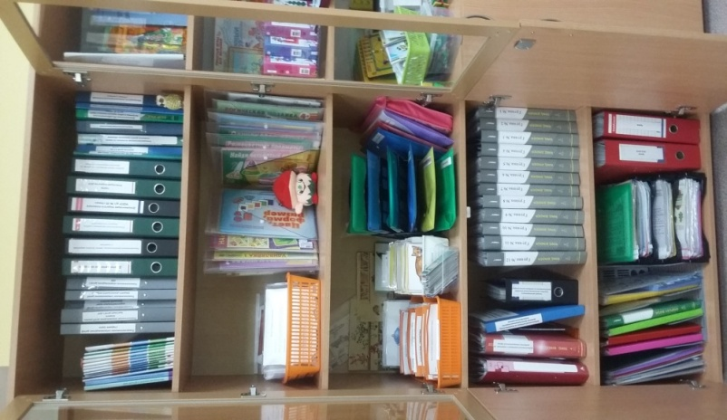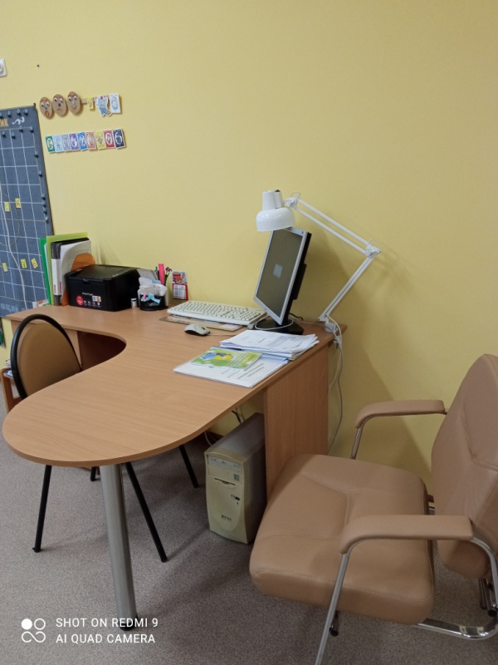

Зона консультативной работы
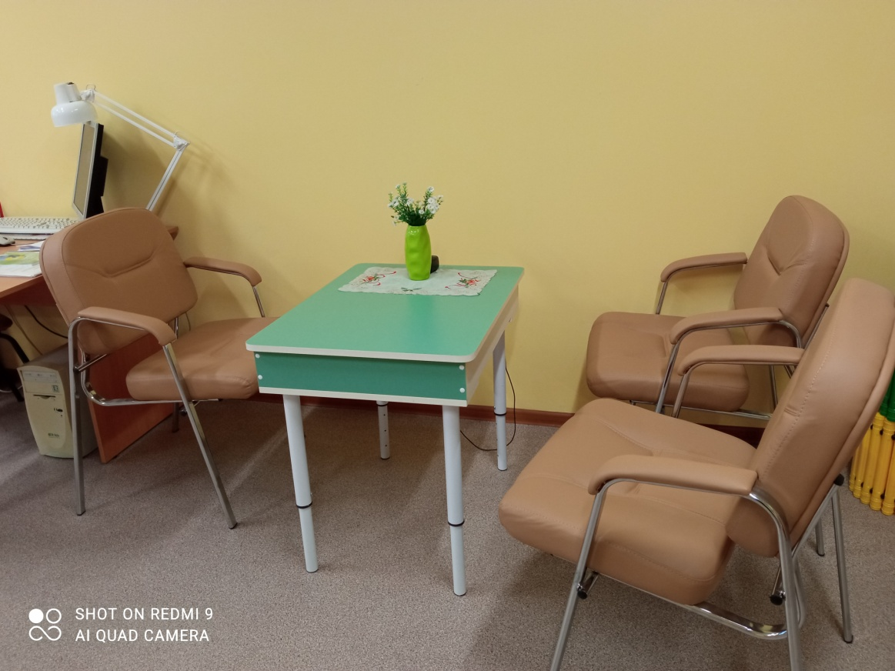

Для родителей, педагогов разработаны рекомендации, буклеты по различным вопросам воспитания и обучения детей дошкольного возраста.
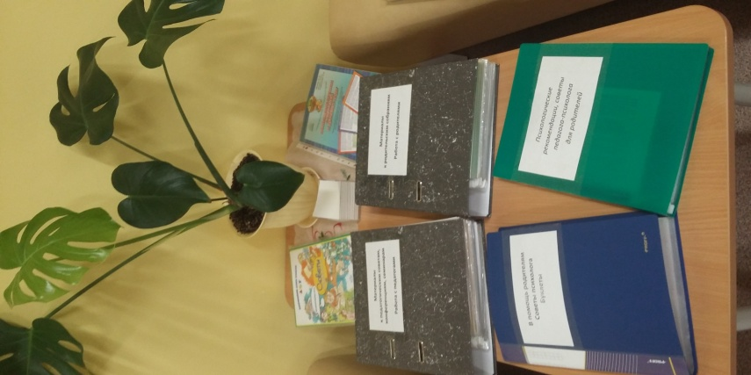

Зона коррекционно-развивающей работы
В данной зоне проходят индивидуальные, подгрупповые и групповые коррекционно-развивающие занятия.
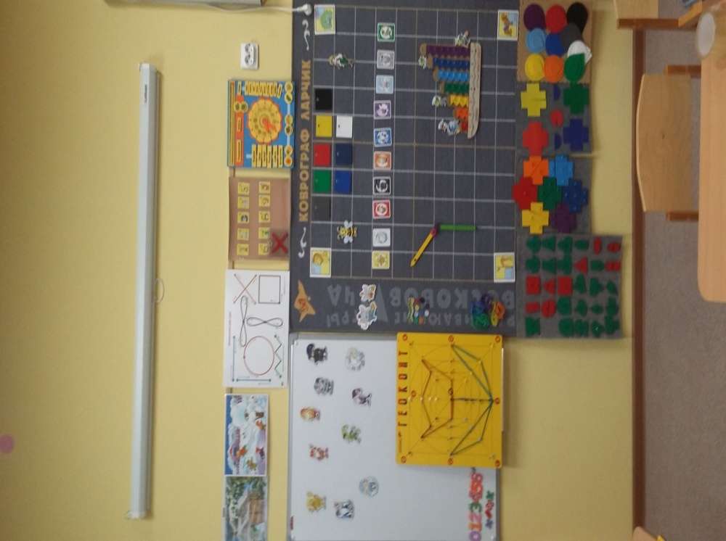
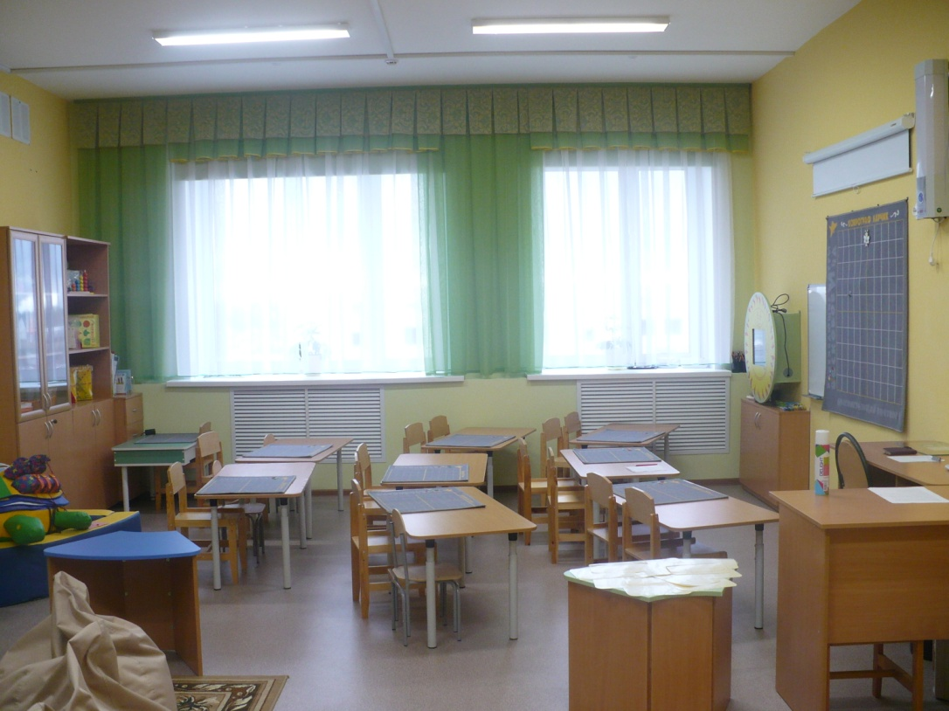

Зона релаксации
Эта зона является местом эмоциональной разгрузки. Способствует расслаблению иснятию усталости.
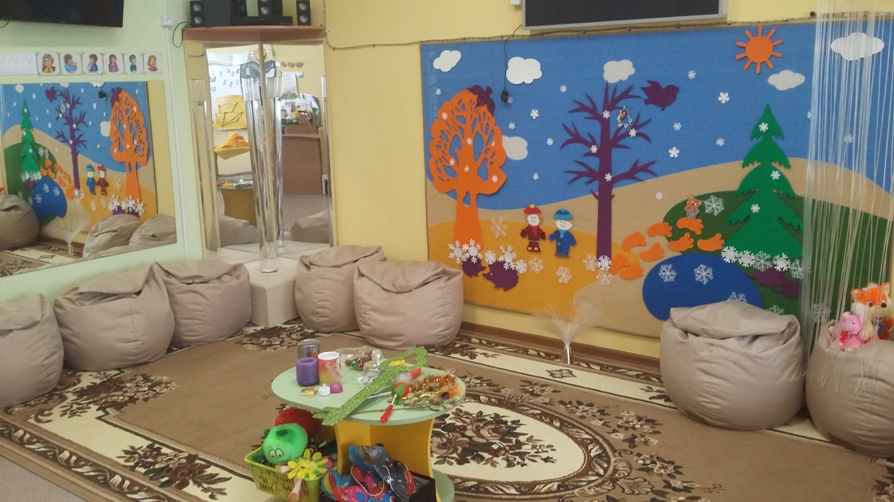

Уголок эмоций
Позволяет развивать эмоциональную сферу детей: понимать собственные эмоциональные состояния и состояния других людей. В кабинете подобраны дидактические игры на эмоциональное развитие.
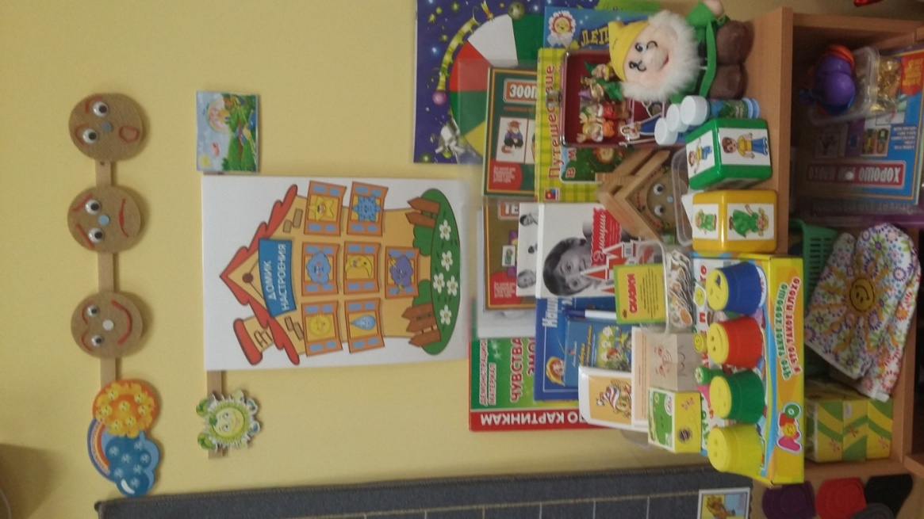
Для занятий с детьми создано методическое пособие Лэпбук «Эмоции и чувства».
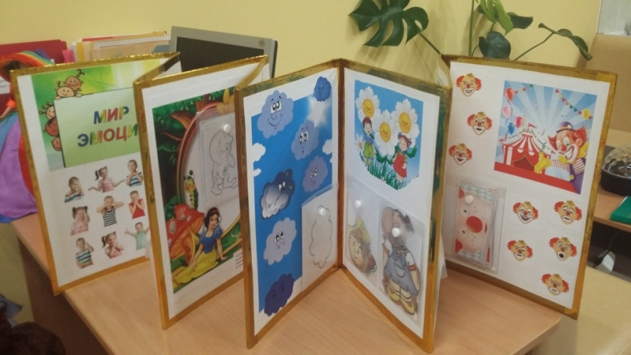
Зона игровой, песочной терапии
Разнообразный материал, игры, игрушки и оборудование, обеспечивают свободный выбор детей. Доступность среды создает условия для свободного доступа детей к играм, игрушкам, материалам, пособиям, обеспечивающим основные виды детской активности. Безопасность предметно-пространственной среды обеспечивает соответствие всех ее элементов требованиям по надежности и безопасности их использования.

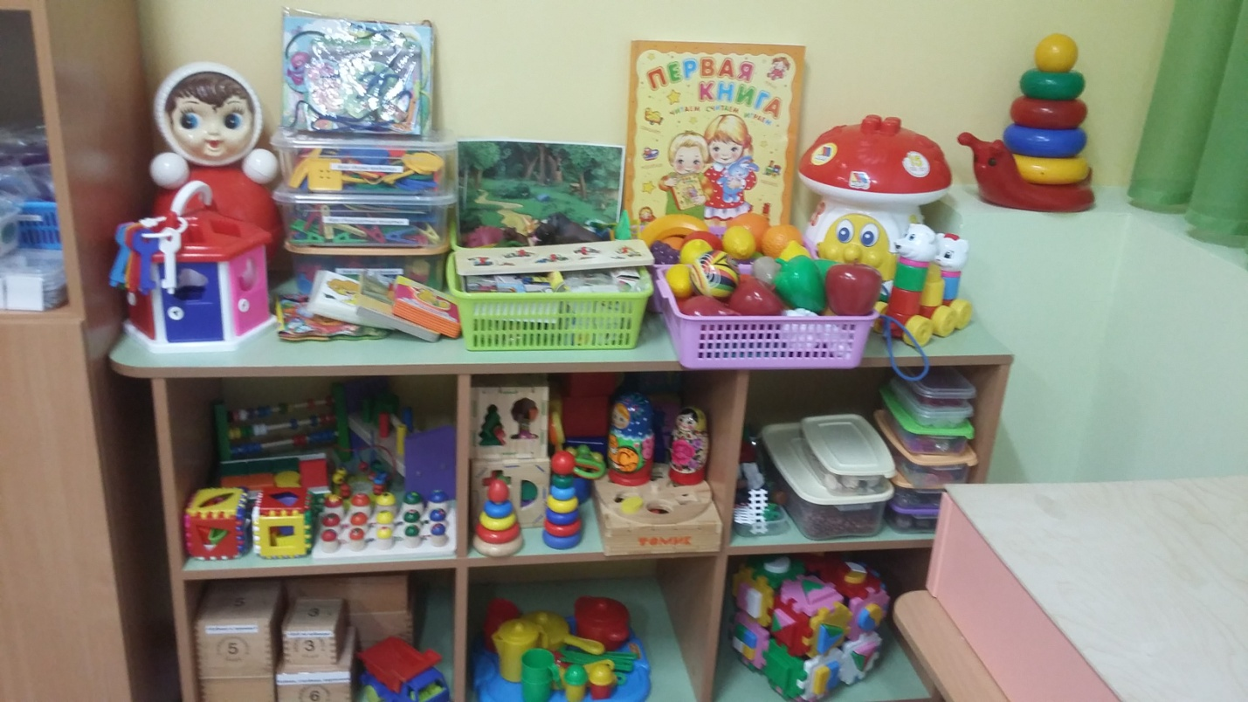

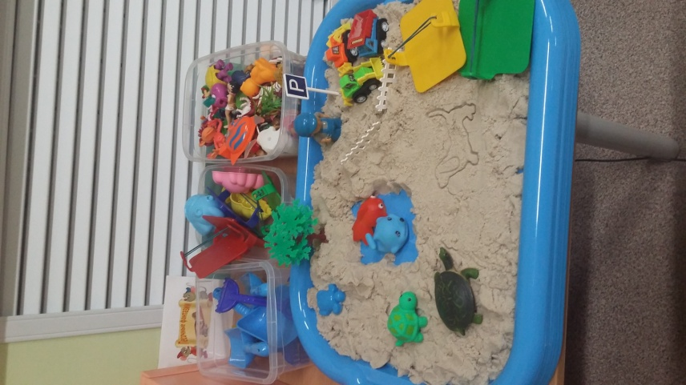

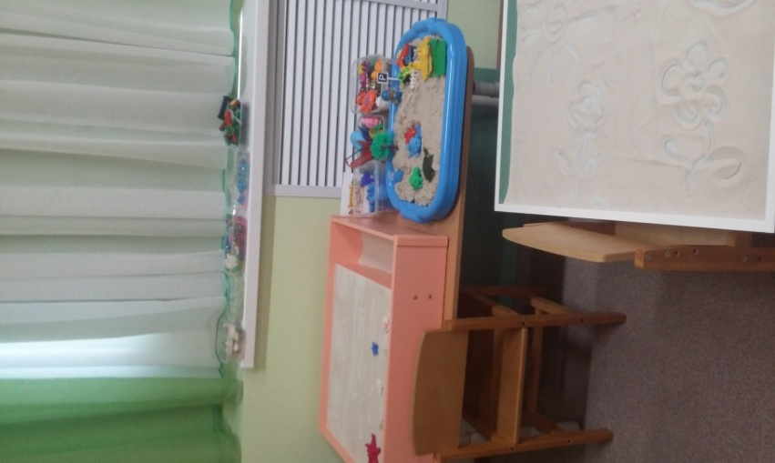
Интерактивная панель «Солнышко» соответствует новым информационным технологиям в работе с детьми дошкольного возраста.
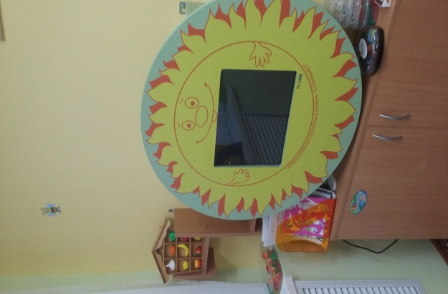

Игровой набор «Дары Фрёбеля» и дидактический модуль «Черепаха».
Игровые модули в игровой форме повышают мотивацию познания нового, развивают психические функции, формируют предпосылки к учебной деятельности.
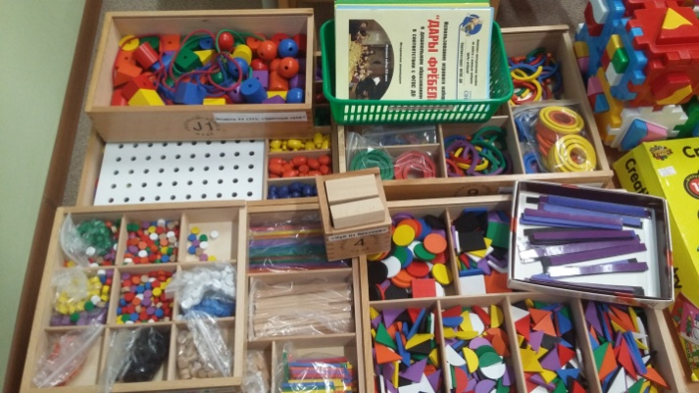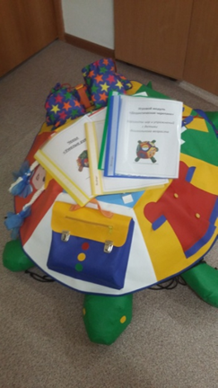
Также в кабинете педагога-психолога создана картотека подвижных игр, упражнений для пальчиковой гимнастики, динамических пауз, которые используются на занятиях с детьми.
Развивающая предметно-пространственная среда выстроена в соответствии с ФГОС ДО и обеспечивает реализацию образовательного потенциала пространства для развития детей дошкольного возраста.

